Veszélyes anyagok használatának biztonságtechnikája

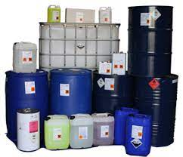

A fejezet elsajátítása a következő tevékenységet végző munkavállalók részére ajánlott:
- A veszélyes anyagokkal történő munkák előkészítését végzők, koordinálók
- A veszélyes anyagok tárolását végzők, a veszélyes anyagokkal munkát végzők, közvetlen vezetőik

A fejezet tartalmazza az alapvető követelményeket, úgymint jogszabályi alapok, a munkavédelmi oktatási kötelezettség, néhány alapfogalom, a veszélyforrások a fejezetcímhez kapcsolódóan, a veszélyforrások elleni védekezés. Részleteiben:

Általános követelmények:
- Mint minden országban, Magyarországon is jogszabályok szabályozzák azokat a követelményeket, amelyek a munkavégzés biztonságát, a balesetmentes munkavégzés érdekében betartandó alapvető szabályokat tartalmazzák
- Ugyancsak jogszabályok tartalmazzák azt a munkáltatókra vonatkozó követelményt, hogy igazoltan fel kell készíteni a munkavállalókat ezen ismeretekből
- Az alapfogalmak közül kiemelendő a baleset, munkabaleset és foglalkozási megbetegedés fogalma
- A munkavégzés veszélyforrásokkal jár
- Ezen veszélyforrások nem kívánatos hatással lehetnek a munkavégzőkre
- A munkavégzőket meg kell védeni ezen káros hatásoktól

Specifikus követelmények:
- A megfelelő veszélyes anyagok használata,
- A veszélyes anyagok tulajdonságainak ismerete,
- A veszélyes anyagok biztonsági adatlapjának rendelkezésre állása (azon a nyelven amit a dolgozó megért),
- A veszélyes anyagok megfelelő csomagolása, címkézése,
- A jóváhagyott veszélyes anyagok megfelelő tárolása,
- Környezetvédelem
- Jelzések, piktogrammok

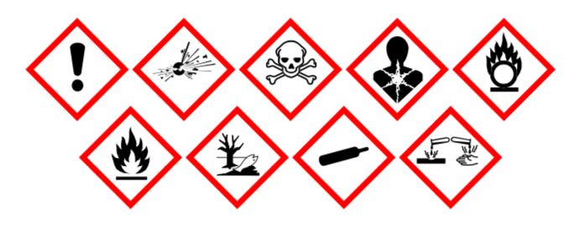
- A szükséges adatok Biztonsági adatlapokon vannak rögzítve

Védekezés a veszélyforrások káros hatásai ellen:
- a munkavállalók, a környezet védelmét a adott veszélyes anyag a biztonsági adatlapja szerint kell biztosítani

